A napraforgó-rejtély fizikai, meteorológiai és rovartani vizsgálata az ELTE-n
Az ELTE kutatói több éves munkával igazolták, hogy az érett napraforgóvirágok gyakorlatilag mindenütt a földrajzi keletre néznek, amit nem az uralkodó szélirány okoz, és a virágok tájolása nem befolyásolja a beporzó rovarok látogatásának gyakoriságát. Környezetoptikai kutatásuk azt is bizonyította, hogy a rögzített dőlésű napelemek energiamaximalizáló iránya térségünkben a hagyományos földrajzi déltől többé-kevésbé dél-kelet felé fordul a dőlésszög függvényében.
Az ELTE kutatói (Barta András, Bíró Máté, Dárdai Bence, Egri Ádám, Horváth Ákos, Horváth Dániel, Horváth Gábor, Jánosi Imre, Rajna Enikő, Slíz-Balogh Judit, Száz Dénes, Takács Péter, Weidinger Tamás) az elmúlt öt évben szisztematikusan nyomoztak az érett napraforgóvirágok állandó földrajzi kelet felé irányulása rejtélyének fizikai, meteorológiai és rovartani okai után.
Virágzó napraforgótáblákról készült drónfelvételek kiértékelésével kimutatták, hogy a Nap mozgását már nem követő, érett napraforgóvirágok (Helianthus annuus) átlagos égtájiránya a földrajzi kelet, amely jelentősen eltér a helyi napkelte észak-keleti irányától. Környezet-biofizikai számításaik szerint a Föld azon területein, ahol a napraforgók tenyészidőszakában a délutánok általában felhősebbek a délelőttöknél, a napraforgóvirágok akkor nyelnek el legtöbb fényenergiát, ha szinte pontosan a földrajzi kelet felé néznek. Terepkísérletükben azt találták, hogy a keletre néző napraforgóvirágok szignifikánsan nagyobb fejet, valamint több és nagyobb tömegű magot fejlesztenek, mint az északra, délre, nyugatra vagy az égbolt zenitjére nézők.
Az ELTE kutatóinak a napraforgóvirágok keleti irányulására adott, kísérletileg is igazolt környezet-biofizikai magyarázata nem zárja ki néhány más biológiai magyarázat helyességét. Egy ilyen hipotézis szerint, az érett napraforgóvirágok azért néznek keletre, hogy így vonzzák a legtöbb beporzó rovart. Ezt a terepkísérleteik eredményei azonban nem támasztották alá.
A kutatók három terepkísérletben azt is vizsgálták, hogy a napraforgóvirágok tájolása befolyásolja-e a beporzó rovarok látogatását. 2021–2022-ben napraforgó-makettekkel (1A ábra) tesztelték, hogy a különböző égtájak felé néző művirágok eltérően vonzzák-e a rovarokat, de nem találtak szignifikáns különbséget. 2023-ban valódi napraforgóvirágokat állítottak be mesterségesen északra, délre, nyugatra, illetve hagyták őket természetesen keletre nézni (1B ábra). Öt napon át, 20 percenként számolták a rájuk szálló rovarokat.
Az eredmény itt is az volt, hogy a virágok tájolása nem befolyásolta érdemben a beporzók számát, és a nap folyamán sem változott a tendencia: a napraforgóvirágok a tájolásuktól függetlenül egyformán vonzzák a beporzókat (2. ábra). Ez azzal magyarázható, hogy a rovarok gyakorlatilag minden irányba látó összetett szeme mindig érzékeli a feltűnő sárga szirmokat, bármilyen irányba is néz a virág. Így nem igazolódott az a nézet, hogy a napraforgók kelet felé fordulása a beporzók hatékonyabb vonzását szolgálná.
Az eredmény itt is az volt, hogy a virágok tájolása nem befolyásolta érdemben a beporzók számát, és a nap folyamán sem változott a tendencia: a napraforgóvirágok a tájolásuktól függetlenül egyformán vonzzák a beporzókat (2. ábra). Ez azzal magyarázható, hogy a rovarok gyakorlatilag minden irányba látó összetett szeme mindig érzékeli a feltűnő sárga szirmokat, bármilyen irányba is néz a virág. Így nem igazolódott az a nézet, hogy a napraforgók kelet felé fordulása a beporzók hatékonyabb vonzását szolgálná.
Horváth Gáborék nemrég azt is vizsgálták, vajon a napraforgóvirágok kelet felé fordulását az uralkodó, keletre fújó szél okozza-e, mintha „szélkakasként” fordítaná őket a szél. Meteorológiai adatbázis alapján elemezték a május–augusztusi időszak szélirányait 1940–2023 között Magyarországon, Európában és az USA-ban. A kelet felé fújó szél csak a vizsgált területek kis részén (Magyarország: 2,6%, Európa: 11,4%, USA: 13,7%) bizonyult jellemzőnek (3. ábra). Mivel a napraforgók érett virágai gyakorlatilag mindenhol kelet felé néznek, az eredmények arra utalnak, hogy az uralkodó szélirány nem magyarázza a jelenséget.
Az északi féltekén a napelemtáblák hagyományosan a földrajzi dél felé néznek, hogy maximális fényenergiát nyerjenek. Azonban az ELTE kutatói kimutatták, hogy az állandó dőlésű napelemek optimális égtájiránya a felhőzöttség délelőtt-délutáni aszimmetriájától függ. Három észak-amerikai és három európai (Olaszország, Magyarország, Svédország) régióra végzett környezetoptikai vizsgálataik alapján kiderült, hogy a rögzített dőlésű napelemek energiamaximalizáló iránya nem mindig a földrajzi dél, hanem annál inkább dél-kelet felé fordul, minél közelebbi a napelemek dőlésszöge a függőlegeshez. Ez különösen igaz az USA-ra, Olaszországra és Magyarországra, ahol a délutánok felhősebbek. Svédországban, ahol a napi felhőzöttség éves átlagban egyenletes, a hagyományos földrajzi dél a legkedvezőbb irány. Az optimális irány figyelembevétele pedig akár 5% energiatöbbletet is eredményezhet.
Sajtókapcsolat:
- kommunikacio@elte.hu
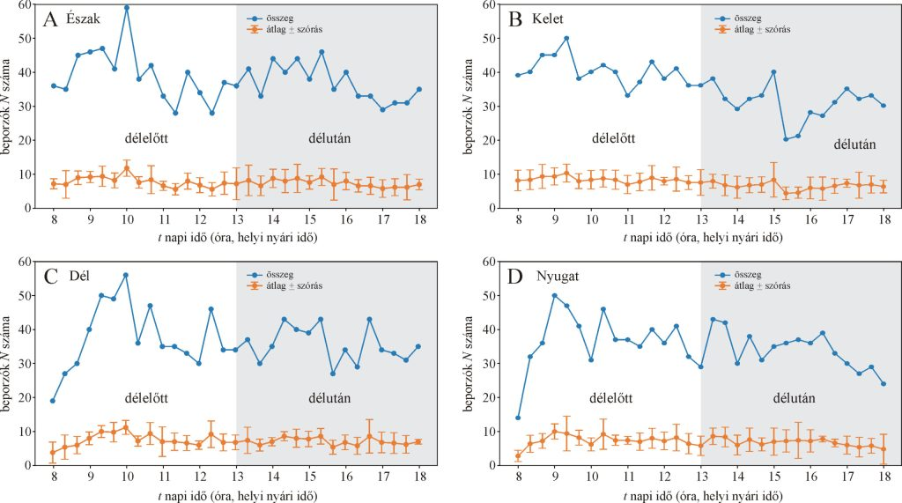 | © ELTE
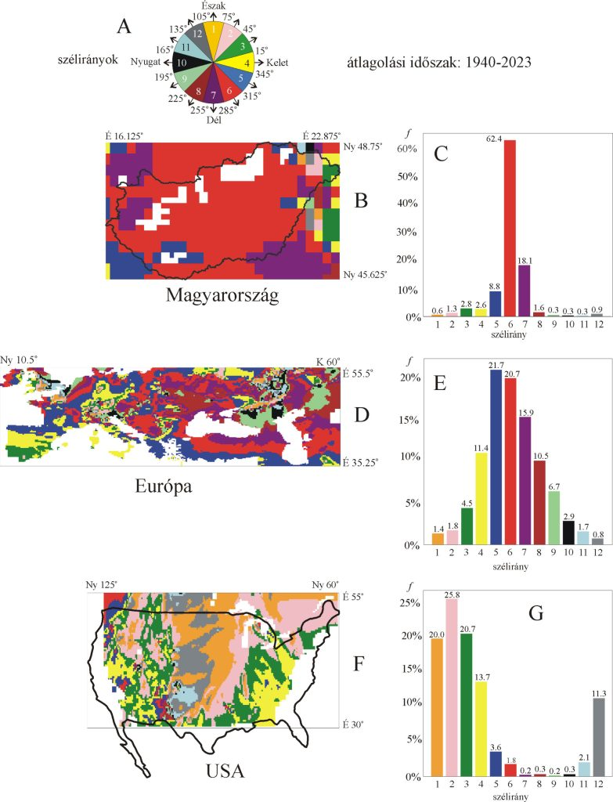 | © ELTE
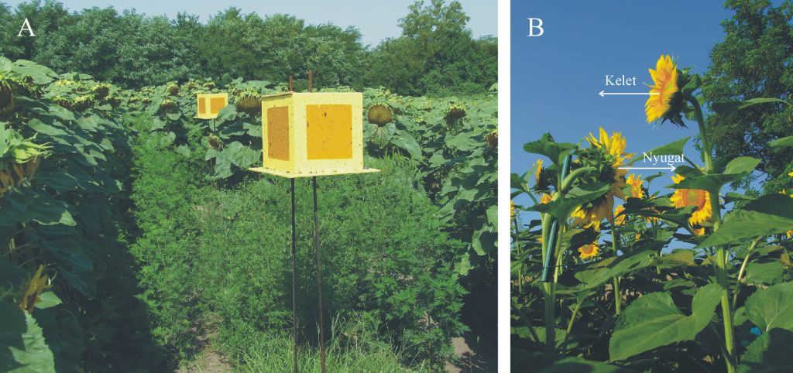 | © ELTE
Eredeti tartalom: Eötvös Loránd Tudományegyetem
Továbbította: Helló Sajtó! Üzleti Sajtószolgálat
Ez a sajtóközlemény a következő linken érhető el:

